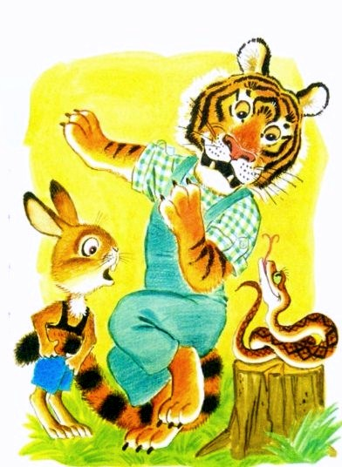
Увидел Заяц крепко спавшего Тигра, а рядом Змею.
- А ну как она его ужалит? Разбужу-ка я Тигра! - решил Заяц и, сам дрожа от страха, сильно дернул Тигра за хвост.
- Кто осмелился разбудить меня? - взревел Тигр.
- Простите, но это я! - прошептал Заяц. - Берегитесь! Змея!
Оглянулся Тигр, увидел гадюку. Отскочил в сторону.
- Дай лапу, - сказал Тигр Зайцу. - Ты смел и благороден. Отныне мы будем друзьями, и я беру тебя под свою защиту! Теперь ты можешь никого не бояться!..
Обрадовался Заяц.
Вдруг из кустов выглянула Лиса. В ту же секунду Зайца как ветром сдуло.
Удивился Тигр. Покачал головой. К вечеру разыскал Зайца.
- Чего же ты удрал?
- Лису увидел.
- Но я же рядом был! Я же обещал тебя защищать!
- Обещал.
- Ты что же, мне не веришь?
- Верю.
- Уж не думаешь ли ты, что Лиса сильнее меня?
- Нет, ты сильнее!
- Так почему же ты тогда удрал?
- Условный рефлекс, - смущенно признался Заяц.

